青岛西海岸新区海洋发展局
挂牌出让渔业养殖用海海域使用权
资料
（2021002）

青岛西海岸新区海洋发展局
青岛国际海洋产权交易中心
二○二二年十月
目 录
1、青岛西海岸新区海洋发展局挂牌出让养殖用海海域使用权公告（2021002）；
2、青岛西海岸新区海洋发展局挂牌出让养殖用海海域使用权须知（2021002）；
3、挂牌出让海域使用权竞买申请书；
4、挂牌出让海域使用权竞买授权委托书；
5、挂牌出让海域使用权竞买资格确认书（样本）；
6、青岛西海岸新区海域使用权挂牌交易成交确认书（样本）；
7、《青岛西海岸新区海域使用权出让合同》（样本）；
8、《青岛国际海洋产权综合管理平台使用说明》

青岛西海岸新区海洋发展局
挂牌出让养殖用海海域使用权公告
（2021002）
根据《中华人民共和国海域使用管理办法》、《山东省海洋功能区划》（2011-2020年）、《山东省青岛西海岸新区条例》、《青岛西海岸新区渔业养殖用海（编号：2021002）海域使用论证报告表》、《青岛西海岸新区渔业养殖用海(编号:2021002)工程地质勘察报告》、《青岛西海岸新区渔业养殖用海(编号:2021002)项目可行性研究报告》等规定，经青岛西海岸新区管委、青岛市黄岛区人民政府批准，我局决定以挂牌方式出让本宗养殖用海海域使用权。现将有关事项公告如下：
一、宗海基本情况及有关要求
宗海编号 | 2021002 | 海域面积 | 面积共计156.6192公顷。其中海珍品底播养殖用海121.7139公顷，网箱养殖用海34.9053公顷。 | 宗海位置 | 本宗海位于黄岛区连三岛海域。
用海方式 | 开放式养殖用海 | 用途 | 海珍品底播养殖、网箱养殖 | 出让期限 | 10年，自签订海域出让合同之日起
竞买  保证金 | 90万元 | 前期工作费用 | 前期工作费用包括报纸公示费用0.5万元，海籍调查、测绘费1万元，《青岛西海岸新区渔业养殖用海（编号：2021002）海域使用论证报告表》《青岛西海岸新区渔业养殖用海(编号:2021002)工程地质勘察报告》《青岛西海岸新区渔业养殖用海(编号:2021002)项目可行性研究报告》等技术服务费54.8万元。，共计56.3万元，由竞得人一次性缴纳。 | 挂牌  起始价 | 287287元/年
增价幅度 | 2350元的整数倍 | 挂牌开始时间 | 2022年11月9日 | 挂牌截止时间 | 2022年11月18日
注：海域位置及界址详见宗海位置图、界址图；
出让海域现状：本宗海位于黄岛-胶南农渔业区（《山东省海洋功能区划（2011-2020）》内，现未设置海域使用权。
二、竞买条件
竞买人必须同时满足以下条件：
1.竞买人必须是依法设立并有效存续的青岛西海岸新区注册企业，在出让公告发布日（不含当日）前经营范围或业务范围含有关于海产品繁育、育苗、养殖等相关内容的表述（以提交的主体资格证明材料载明的内容为准）。
2.涉嫌违法用海的和列入人民法院失信被执行人名单的公民、法人和其他组织不得报名参与。
三、用海方式及用途
本宗海用海方式为开放式养殖用海，用途为底播养殖、网箱养殖。底播增养殖品种为野生刺参、西施舌、大竹蛏等海珍品（与青岛西海岸国家级海洋公园保护目标一致）；网箱养殖主要养殖品种为花鲈、许氏平鮋、大泷六线鱼等经济鱼类。底播养殖收获时采用人工采捕方式，避免对底栖环境造成损害；网箱养殖在实施期、运营期，严格按照《青岛西海岸新区渔业养殖用海（编号：2021002）海域使用论证报告表》的要求，合理布置养殖设施，分区单元布局，严格控制养殖密度，保证海流通畅；选取优良苗种，严格控制养殖密度，严禁污染物直排入海，定期开展海洋环境的跟踪监测。落实相关对策措施要求，做好风险防范和监视监测工作。
四、出让原则
本宗海海域使用权出让方式为挂牌。在限定时间内按照价高者得原则确定竞得人。
五、出让文件取得
1、时间：2022年10月20日至2022年11月8日；
2、网络下载出让文件
到青岛国际海洋产权交易中心网站(青岛国际海洋产权交易中心（http://www.qdioex.com/）,“通知公告”中“最新通知”版块自行下载。
3、资格审查地点
青岛国际海洋产权交易中心（办公地点:西海岸新区滨海大道3588号）
六、挂牌出让时间及方式
1、公告时间：2022年10月20日至2022年11月8日；
2、挂牌时间：2022年11月9日至2022年11月18日；
3、报价截止时间为挂牌截止日的10:00。
4、方式：线上挂牌。详细流程，请参照《青岛西海岸新区海洋发展局挂牌出让养殖用海使用权须知（2021002）》。
5、挂牌地点：青岛国际海洋产权交易中心官网，网址： （http://www.qdioex.com/）。
七、资格确认
申请人可于2022年10月20日至2022年11月8日前（节假日除外）到海洋产权交易中心提交书面申请，缴纳竞买保证金的截止时间为2022年11月8日上午10：00（以银行实际到账时间为准）。
经审核，申请人按规定缴纳竞买保证金，具备申请条件的，出让人于2022年11月8日17:00前向竞买人核发《海域使用权挂牌出让竞买资格确认书》，确认其竞买资格。
八、公告地址及网站
本公告在西海岸新区政务网（http://www.huangdao.gov.cn）、海洋产权交易中心网（http://www.qdioex.com/）及现场同时发布。
九、联系方式
出 让 人：西海岸新区海洋发展局
联系地址：西海岸新区水灵山路59号
承 办 人：青岛国际海洋产权交易中心
联系地址：西海岸新区滨海大道3588号青岛红树林旅业有限公司海边办公区
联系电话：0532-85167239、88182501
联 系 人：王经理
附件
- 青岛西海岸新区渔业养殖用海（2021002）位置图：
- 青岛西海岸新区渔业养殖用海（2021002）界址图：

青岛西海岸新区海洋发展局
2022年10月20日

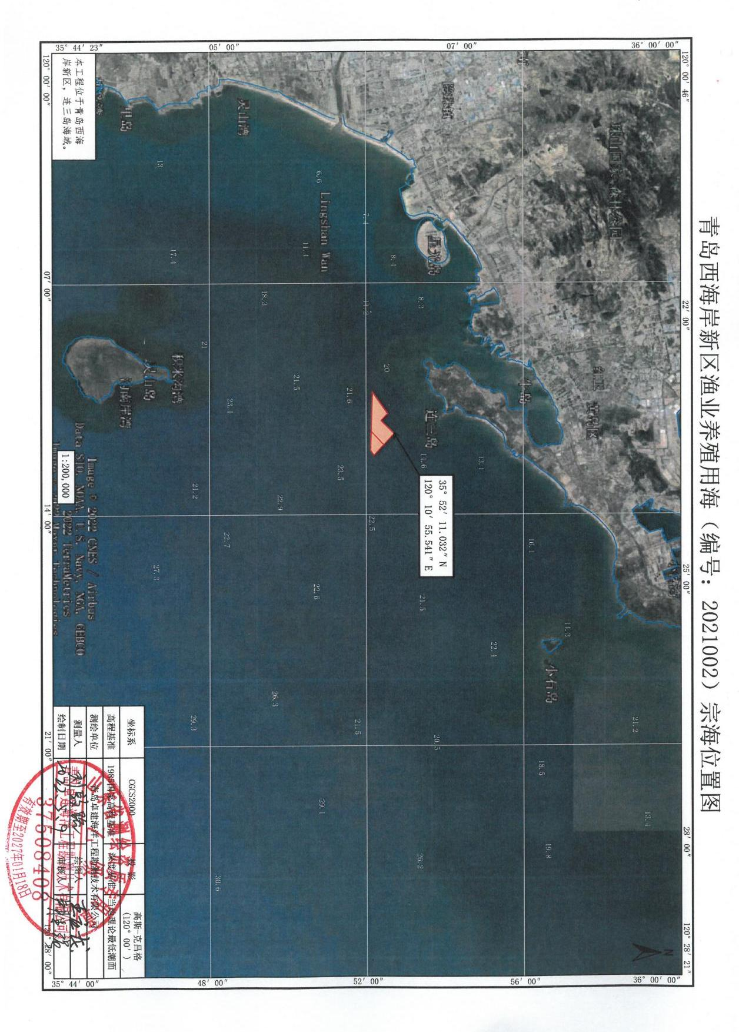

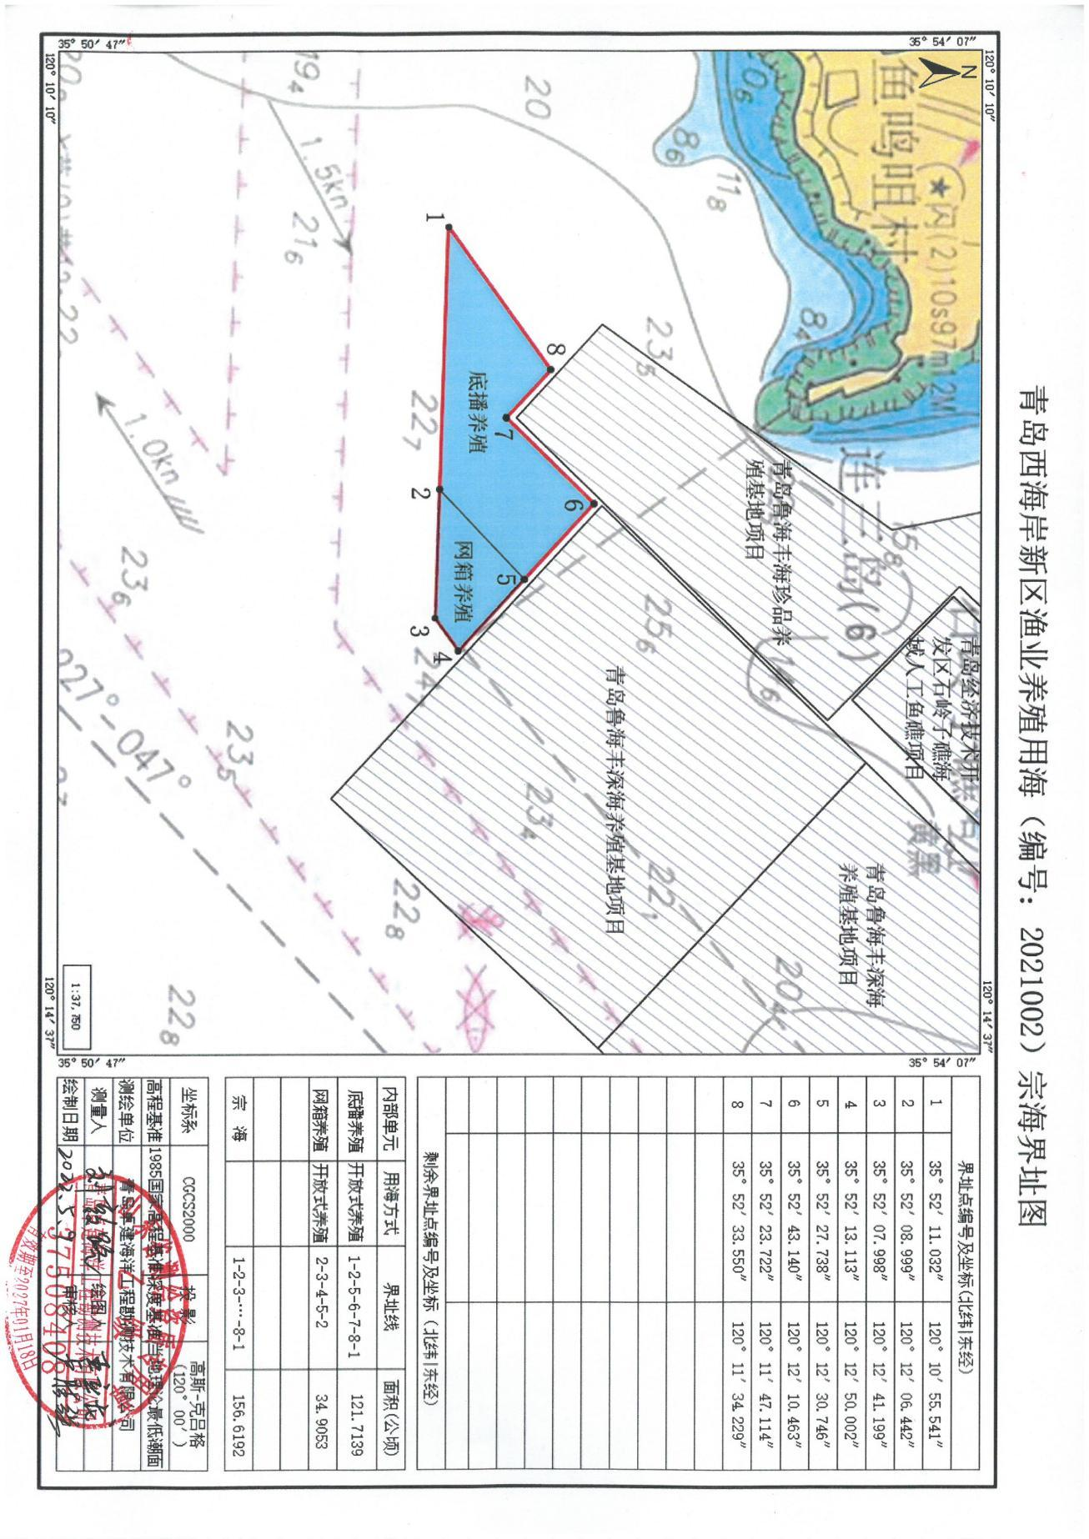

青岛西海岸新区海洋发展局
挂牌出让养殖用海海域使用权须知
（2021002）
一、本次海域使用权挂牌出让人为青岛西海岸新区海洋发展局。
二、本次海域使用权挂牌出让遵循公开、公平、公正和诚实信用原则。
三、宗海基本情况及有关要求
宗海编号 | 2021002 | 海域面积 | 面积共计156.6192公顷。其中海珍品底播养殖用海121.7139公顷，网箱养殖用海34.9053公顷。 | 宗海位置 | 本宗海位于黄岛区连三岛海域。
用海方式 | 开放式养殖用海 | 用途 | 海珍品底播养殖、网箱养殖 | 出让期限 | 10年，自签订海域出让合同之日起
竞买  保证金 | 90万元 | 前期工作费用 | 前期工作费用包括报纸公示费用0.5万元，海籍调查、测绘费1万元，《青岛西海岸新区渔业养殖用海（编号：2021002）海域使用论证报告表》《青岛西海岸新区渔业养殖用海(编号:2021002)工程地质勘察报告》《青岛西海岸新区渔业养殖用海(编号:2021002)项目可行性研究报告》等技术服务费54.8万元。，共计56.3万元，由竞得人一次性缴纳。 | 挂牌  起始价 | 287287元/年
增价幅度 | 2350元的整数倍 | 挂牌开始时间 | 2022年11月9日 | 挂牌截止时间 | 2022年11月18日
注：海域位置及界址详见宗海位置图、界址图；
出让海域现状：本宗海位于黄岛-胶南农渔业区（《山东省海洋功能区划（2011-2020）》内，现未设置海域使用权。
四、用海方式及用途
本宗海用海方式为开放式养殖用海，用途为底播养殖、网箱养殖。底播增养殖品种为野生刺参、西施舌、大竹蛏等海珍品（与青岛西海岸国家级海洋公园保护目标一致）；网箱养殖主要养殖品种为花鲈、许氏平鮋、大泷六线鱼等经济鱼类。底播养殖收获时采用人工采捕方式，避免对底栖环境造成损害；网箱养殖在实施期、运营期，严格按照《青岛西海岸新区渔业养殖用海（编号：2021002）海域使用论证报告表》的要求，合理布置养殖设施，分区单元布局，严格控制养殖密度，保证海流通畅；选取优良苗种，严格控制养殖密度，严禁污染物直排入海，定期开展海洋环境的跟踪监测。落实相关对策措施要求，做好风险防范和监视监测工作。
五、价款缴纳方式
（一）海域使用金缴纳方式：缴区财政，逐年缴纳；
（二）竞买保证金：公告期间缴青岛国际海洋产权交易中心竞买保证金专用账户。
户 名：青岛国际海洋产权交易中心股份有限公司
开户行：浦发银行青岛开发区支行
帐 号：69040154800000721
所缴纳竞买保证金以实名到账为准，不接受代缴或现金交纳，填写进账单时应在备注栏注明：“2021002，90万元整”字样。竞买保证金在2022年10月20日至2022年11月8日上午10:00前到账方为有效，到账时间以银行出具的对账单为准。
（三）前期工作费用：确定竞得人后3个工作日内，向相关前期工作单位缴纳，否则出让人将取消竞得人竞得资格，不予退还竞买保证金。
（四）出让金支付方式：在《海域使用权出让合同》签订之日起10个工作日内按要求付清出让价款，否则出让人将取消竞得人竞得资格，不予退还竞买保证金。
六、文件下载和资格审查
（一）挂牌出让文件包括以下资料：
1、青岛西海岸新区海洋发展局挂牌出让养殖用海海域使用权公告（2021002）；
2、青岛西海岸新区海洋发展局挂牌出让养殖用海海域使用权须知（2021002）；
3、挂牌出让海域使用权竞买申请书；
4、挂牌出让海域使用权竞买授权委托书;
5、挂牌出让海域使用权竞买资格确认书（样本）;
6、青岛西海岸新区挂牌出让海域使用权成交确认书（样本）；
7、《青岛西海岸新区海域使用权出让合同》（样本）；
8、《青岛国际海洋产权综合管理平台使用说明》
（二）提交竞买申请
竞买人申请参加海域使用权挂牌出让，应在2022年11
月8日10:00(节假日除外)之前向青岛国际海洋产权交易中
心提出书面竞买申请，逾期提出竞买申请无效。申请时须提供以下材料：
应提交下列文件：
（1）竞买申请书；
（2）法人单位营业执照副本原件及复印件；
（3）法定代表人身份证原件及复印件；
（4）委托他人办理的，应提交授权委托书及委托代理人的身份证原件及复印件；
（5）竞买保证金交纳凭证。
注：①申请材料的复印件须清晰明了，纸张大小为A4 ；
②以上材料应按顺序装订成册，提供的复印件均须加盖公章并证明其与原件相符。
（三）确认竞买人资格
青岛国际海洋产权交易中心审查申请资料,于2022年11
月8日17:00前确定竞买资格人,发放《海域使用权挂牌出让竞买资格确认书》。已交纳竞价保证金，未通过资格审查的申请人，其交纳的竞买保证金自申请之日起5个工作日内无息退还。
经审查，有下列情形之一的，视为无效申请：
1、申请人不具备竞买资格的；
2、未按规定交纳竞买保证金的；
3、申请文件不齐全或不符合规定的；
4、委托他人代理，委托文件不齐全或不符合规定的；
5、法律法规规定的其他情形。
七、挂牌流程
1、青岛国际海洋产权交易中心官网（网址： www.qdioex.com）下载出让文件；
2、填写申请书，到指定账户缴纳竞买保证金；
3、竞买人资格审查确认；
4、获得网上挂牌登陆账户及密码；
5、登陆青岛国际海洋产权中心交易系统参与竞价；
6、出让人在挂牌截止时间内按价高者得原则确定竞得人；
7、签订《青岛西海岸新区挂牌出让海域使用权成交确认书》;
8、缴纳前期工作费用；
9、签订《青岛西海岸新区海域使用权出让合同》；
10、按照竞标价缴纳海域使用金；
11、退还竞买保证金。
八、网上挂牌操作方法
参照《青岛国际海洋产权综合管理平台使用说明》。
九、报价规则
（一）登录青岛国际海洋产权综合管理平台进行竞价，报价一经确认即视为承诺。竞买人不得以任何形式撤回竞买报价。
（二）竞买人可多次报价。挂牌出让以增价方式进行报价，每次加价幅度不得小于挂牌文件中规定的增价幅度。
（三）挂牌期限届满，按照下列规定确定是否成交：
1、在挂牌期限内只有一个竞买人报价，且报价不低于底价，挂牌成交。
2、在挂牌期限内有两个或者两个以上的竞买人报价的，出价最高者为竞得人。
3、在挂牌期限内无应价者，挂牌不成交。
十、结果公示
挂牌活动结束后，出让人在青岛国际海洋产权交易中心网公示挂牌结果，公示期10个工作日。
十一、注意事项
（一）竞买人登录青岛国际海洋产权综合管理平台进行的报价，一经受理确认，即视为竞买人对挂牌出让文件及海域现状无异议并全部接受，竞买人对报价及有关书面承诺应全面履行并承担责任。
（二）因跨行等原因，可能导致竞价保证金到账时间延时，申请人应确保按时到账。
（三）竞得人应在签订成交确认书后3个工作日内，以转账方式将应当承担的前期工作费用汇入指定账户。填写进账单时应在备注栏注明“2021002、前期工作费用”字样。竞得人无正当理由未按规定时间足额缴纳前期费用的，取消成交资格，竞买保证金不予退还。竞得人在竞得海域使用权后应向青岛国际海洋产权交易中心支付手续费及交易佣金（佣金收取标准详见物价部门出具的文件）。
（四）竞得人缴纳的保证金在《青岛西海岸新区养殖用海海域使用权出让合同》签订后无息返还。其他竞买人的竞买保证金在挂牌活动结束后无息退还。
（五）竞得人应在公示结束后5个工作日内，持缴纳前期工作费用相关凭证，到西海岸新区海洋发展局与出让人签订《青岛西海岸新区养殖用海海域使用权出让合同》，并在合同规定的时限内缴纳海域使用金，持海域使用金缴款凭证和其他海域使用权登记申请材料，办理登记手续。
（六）竞得人无正当理由未按规定时间足额缴纳年度海域使用金及办理海域使用权手续的，出让人有权解除合同，将竞得人列入信用不良记录，并按合同约定追究违约责任，竞得人不得再参与其他海域使用权的招拍挂活动。
（七）有下列情形之一的，出让人有权在挂牌竞价开始前和挂牌交易期间中止、终止挂牌活动，并通知竞买人：
1、竞买人串通损害国家利益、社会利益或他人合法权益的；
2、应当依法中止或终止挂牌活动的其他情形。
（八）竞得人有下列行为之一的，视为违约，出让人可取消其竞得人资格，竞买保证金不予退还：
1、竞得人逾期或拒绝签收《青岛西海岸新区挂牌出让海域使用权成交确认书》的；
2、竞得人逾期或拒绝签订《青岛西海岸新区海域使用权出让合同》的；
3、因竞得人提供的信息不真实、不准确、不完整等原因造成海域使用权挂牌出让成交的；
4、提供虚假文件材料、隐瞒重要事实，引起交易纠纷的；
5、构成违约责任的其他行为。
（九）青岛西海岸新区海洋发展局对本须知有最终解释权。
十二、合同签订
本宗海由竞得人与青岛西海岸新区海洋发展局签订《海域使用权出让合同》，按合同要求付清出让价款后，持海域使用金缴付凭证，办理不动产权证书申领手续。

青岛西海岸新区海洋发展局
2022年10月20日

挂牌出让海域使用权竞买申请书
宗海名称 |  | 本宗海位于灵山岛东北海域 | 宗海编号 | 2021002
竞买申请
____________：
经认真阅读挂牌宗海的出让文件，我方完全接受并愿意遵守该海域使用权出让文件中的规定和要求，对文件内容均无异议。
我方现正式申请参加该宗海的海域使用权网上挂牌出让活动。我方已按挂牌出让文件的规
定，交纳竞买保证金人民币大写 伍拾万 元 (小写￥ 500000 元）。
若能竞得该宗海，我方保证按照海域使用权挂牌出让文件的规定和要求履行全部义务。若我方在海域使用权挂牌出让活动中出现不能按期付款或其他违约行为，我方愿意承担全部法律责任，并赔偿由此产生的损失。
特此申请和承诺。

申请人：____________________（加盖公章）
签名（法定代表人或授权委托代理人）：____________________
申请日期：____年____月 __日
由申请人填写 | 申请人基本情况：  法定代表人：__________授权委托代理人：__________联系人_______邮编：____  地址: 电话：___________手机_____________
由受  理人  填写 | 申请单位需提交资料
由受  理人  填写 | □申请书两份
由受  理人  填写 | □授权委托书两份
由受  理人  填写 | □法定代表人(其他组织负责人)、自然人有效身份证件复印件两份(需核对原件)
由受  理人  填写 | □营业执照副本复印件两份
由受  理人  填写 | □受托人有效身份证件复印件两份(需核对原件)
由受  理人  填写 | □收款收据复印件两份(需核对原件)
由受  理人  填写 | □其他
备注
说明：申请人已提交的文件资料在□内打“√”，不需要提交或未提交的打“×”。
上述查验的文件中如果提供“影印件上加盖发证机关印章”或“经公证部门公证过的与原件一致的证明”的视同原件。

挂牌出让海域使用权竞买授权委托书

宗海名称 |  | 本宗海位于灵山岛东北海域 |  | 宗海编号 | 2021002
委托人 |  |  |  | 受托人
姓 名 |  |  |  | 姓 名
性 别 |  |  |  | 性 别
出生日期 |  |  |  | 出生日期
工作单位 |  |  |  | 工作单位
职 务 |  |  |  | 职 务
证件种类 |  |  | □身份证 □护照 | 证件种类 |  | □身份证 □护照
证件号码 |  |  |  | 证件号码
本人授权__________（受托人）代表本人参加本宗海的海域使用权挂牌出让活动，代表本人签订《成交确认书》、《海域使用权出让合同》等具有法律意义的文件、凭证等。
受托人在该宗海挂牌出让活动中所做出的承诺、签署的合同或文件，本人均予以承认，并承担由此产生的法律后果。

委托人（签名）：_______________

（单位公章）

_____年______月_____日
备
注

挂牌出让海域使用权竞买资格确认书
（样本）
宗海名称 | 本宗海位于黄岛区连三岛海域 | 宗海编号 | 2021002
竞买号 |  | 报价大厅名称 | 2021002养殖用海海域
报价截止时间
____________________________:
你方所提交的编号为 2021002 的宗海竞买申请书及相关文件收悉。经审查符合本次挂牌出让文件的规定和要求，现确认你方具备参加本次海域使用权竞买资格。

青岛国际海洋产权交易中心股份有限公司
年 月 日
青岛西海岸新区挂牌出让海域使用权
成交确认书（样本）
编号：2021002
：
编号为 2021002 号宗海在公开挂牌出让期间，你（单位）于 2022 年 月 日 时 分在青岛国际海洋产权交易管理系统提交的报价额为人民币（大写） 元整/年（小写¥ 元/年），总价为人民币（大写） 元整（10年），（小写¥ 元【10年】 ）为挂牌出价最高者，现确认你（单位）为 2021002 该宗海海域使用权竞得人。请在签订本成交确认书3个工作日内一次性缴纳前期费用 56.3万元，竞得人无正当理由未按规定时间足额缴纳前期费用的，取消成交资格，竞买保证金不予退还。公示结束后5个工作日内到我局签订《青岛西海岸新区海域使用权出让合同》，逾期不签订的，我局将按有关规定取消成交确认。

青岛西海岸新区海洋发展局
年 月 日
青岛国际海洋产权交易中心股份有限公司
年 月 日
竞得人签字（盖章）：
年 月 日
注: 本确认书一式三份，出让人、竞得人、青岛国际海洋产权交易中心各执存一份。
青岛西海岸新区海域使用权出让合同（样本）
（以双方最终协商制定为准）
根据《中华人民共和国海域使用管理法》《山东省海域使用管理条例》《海域使用权管理规定》及《山东省青岛西海岸新区管理条例》等有关规定，双方本着平等、自愿、有偿、诚实信用的原则，凭 2021002号成交确认书订立本合同。
第一条 本合同当事人双方：
出让人： 青岛西海岸新区海洋发展局；
法定代表人： ；职务
受让人： ；
法定代表人： ；职务：
第二条 出让海域的所有权属中华人民共和国，法律授予的司法管辖权、行政管理权以及其他按中华人民共和国法律规定由国家行使的权力和因社会公众利益所必需的权益不受本出让行为影响。此外，海域的上方空间、底土资源、埋藏物均不在海域使用权的出让范围内。
第三条 出让人出让给受让人的海域区块为本宗海位于黄岛区连三岛海域，海域区块总面积大写 壹佰伍拾陆点陆壹玖贰 公顷(小写156.6192公顷)。海域区块界址点具体坐标见附图。
第四条 本合同项下出让海域区块的具体用海方式为开放式养殖用海，用途为海珍品底播养殖、网箱养殖。项目运营过程中，对于养殖品种不投饵、不用药，否则政府有权无偿收回。
受让人完全同意出让人规定的用海方式及采捕方式。出让人不承担竞买人在项目运营过程中出现的一切损失。
第五条 本合同项下的海域使用权出让期限为 10 年，自领取不动产登记证书之日起，取得海域使用权。
第六条 本合同项下宗海的海域使用金应缴总额为人民币大写 元整(小写¥： 元)，不包含受让人应当承担的前期工作费用人民币56.3万元。
第七条 本合同项下宗海的海域使用金按年度缴纳，受让人同意按照以下条款的规定向出让人支付海域使用金：
（一）本合同签订之日起 10 日内，一次性付清第一年度的海域使用金人民币大写 元整(小写¥ 元)；
（二）自第二年度起，应于前一年度截止前1个月内一次性足额缴纳下一年度的海域使用金人民币大写 元整(小写¥ 元)。
第八条 受让人应在本合同生效后 10 个工作日内持本合同和海域使用金缴纳凭证等相关证明资料，向出让方办理不动产登记证书申领工作。
第九条 受让人必须依法科学开发使用海域，保护海岸、海底地形和海洋生态环境，不得损害或者破坏本宗海及周围海域生态环境和设施。
第十条 在出让期限内，受让人必须严格执行《山东省海洋功能区划（2011-2020）》建设规定和相关规定，在不动产登记证的海域界址范围内规模化开展本合同中明确的养殖模式，同时，受让人应当按照本合同约定的海域用海类型、用海方式、用海范围和使用条件利用海域，不得擅自改变海域用途。在出让期限内，需要改变本合同约定的海域用途的，需提前向甲方提出书面申请，经甲方审核同意后方可实施。
第十一条 受让人依法取得的海域使用权是用益物权，在本合同约定的使用期限届满前出让人不得任意收回海域使用权，但在特殊情况下，根据社会公共利益、国家安全或重大项目建设用海需要提前收回海域使用权，由出让人依照法定程序收回海域使用权。在海域使用权期满前提前收回海域使用权的，对海域使用权人应进行相应补偿，但因海域使用权人违反相关法律规定或者违反本合同约定导致的提前收回除外。
第十二条 本合同约定的使用期限届满，海域使用权人需要继续使用本合同项下海域的，应当至迟于期限届满前两个月按海域使用的相关规定申请续期；未申请续期或申请续期未获批准，本合同项下宗海的海域使用权终止，出让人收回海域使用权，并依照规定办理海域使用权证书注销登记。海域使用权人应当拆除可能造成海域环境污染或者影响其他用海项目的用海设施和构筑物。
第十三条 受让人必须依法合理利用海域，其在受让海域的一切活动，不得损害或者破坏周围海域环境或用海设施，因受让人的行为使国家或他人遭受损失的，受让人应承担赔偿责任。
第十四条 受让人对不妨害其依法使用海域的非排他性用海活动，不得阻挠。甲方有权依法对受让人用海活动进行监督检查，有权根据法律、法规、规章的规定对受让人的非法违法活动进行处罚。
第十五条 本合同项下的宗海在使用期限内，政府保留对本合同项下宗海的规划调整权，原规划如有修改，该宗海已有的建筑物、构筑物不受影响，但在使用期限内该宗海建筑物、构筑物及其附属设施改建、翻建、重建，或者期限届满申请续期时，必须按届时有效的海洋功能区划及相关规划执行。
第十六条 在办理本合同项下海域出让及相关审批手续过程中，人民法院查封或预查封的裁定以及相应的协助执行通知书送达出让人的，海域出让及相关审批手续中止办理。
因协助执行人民法院裁定原因导致不能履行本合同的，出让人不承担违约责任。
第十七条 受让人按照本合同约定支付全部海域使用金，办理海域使用权登记，领取不动产登记证书后，有权依法将本合同项下的海域使用权转让、出租、抵押。转让、出租、抵押按照《海域使用权管理规定》办理相关手续。
第十八条 海域使用权转让，本合同约定的权利、义务随之转移，海域使用权转让后的使用期限不能超过本合同约定的使用期限。海域使用权出租，本合同约定的权利、义务仍由受让人承担。
第十九条 海域使用权转让、出租、抵押，海上建筑物、构筑物及用海设施等固定附属设施随之转让、出租、抵押；海上建筑物、构筑物及用海设施等固定附属设施转让、出租、抵押，海域使用权随之转让、出租、抵押。
第二十条 合同双方当事人任何一方由于不可抗力原因造成的本合同部分或全部不能履行，可以免除责任，但应在条件允许下采取一切必要的补救措施以减少因不可抗力造成的损失。当事人迟延履行期间发生的不可抗力，不具有免责效力。
第二十一条 遇有不可抗力情形的一方，应在七日内将不可抗力情况以信函、传真等书面形式通知另一方，并在不可抗力的情形发生后十五日内，向另一方提交本合同部分或全部不能履行或需要延期履行的报告及证明。
第二十二条 受让人应当按照本合同约定，按时支付海域使用金和办理海域使用权手续。受让人不能按时支付海域使用金的，自滞纳之日起，每日按迟延支付款项的1‰向出让人支付滞纳金。延期付款超过3个月的，出让人有权解除出让合同，原成交确认书自动失效。
第二十三条 受让人在使用海域期限内未能按照本合同第四条和第十条的规定使用海域，或擅自改变海域用途，出让方将依法追究其法律责任，并有权解除海域出让合同，无偿收回海域使用权。
第二十四条 受让人在使用该海域期间，给他人造成人身损害或财产损失的，一切责任均由受让人承担。由此导致出让人对外承担赔偿责任的，受让人应在出让人给付款额后的三日内给付出让人。
第二十五条 本合同的订立、效力、解释、履行及争议的解决均适用中华人民共和国法律。
第二十六条 因履行本合同发生的争议，由争议双方协商解决；协商不成的，依法向青岛西海岸新区人民法院起诉。
第二十七条 本合同自双方签字盖章之日起生效。
第二十八条 本合同和附件共捌页，以中文书写为准。
第二十九条 《青岛西海岸新区海洋发展局挂牌出让养殖用海使用权须知》等挂牌文件是构成本合同不可分割的组成部分，本合同未约定的按照《青岛西海岸新区海洋发展局挂牌出让养殖用海使用权须知》执行。本合同未尽事宜，可由双方约定后作为合同附件，与本合同具有同等法律效力。
第三十条 本合同壹式陆份,双方各执叁份，具有同等法律效力。

附件1：宗海位置图
附件2：宗海界址图

出让人（章）： 受让人（章）：

法人代表（委托代理人） 法人代表（委托代理人）

（签字）： （签字）：
年 月 日 年 月 日

青岛国际海洋产权综合管理平台使用说明

- 竞买申请人获得竞买信息
竞买申请人资格审核通过后，青岛海洋产权交易中心将向竞买申请人发放《竞买资格确认书》（包括竞买账号、报价大厅的名称）。竞买申请人必须以该账号登录，进入指定的报价大厅参加竞价。
- 竞买申请人登录交易系统
竞买人登录网址webbid.qdioex.com，出现以下界面
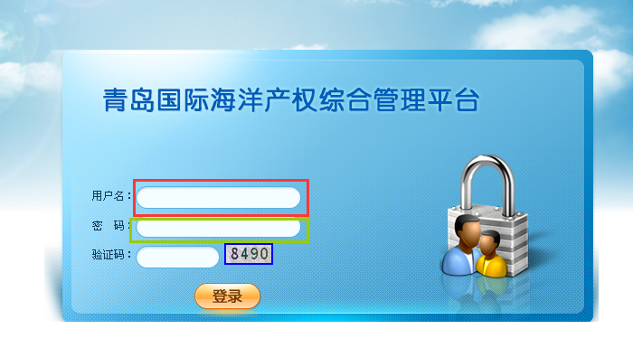
竞买人将已获得的竞买账号填入上图所示用户名方框中，初始密码为：123456，填入上图所示密码方框中，填入系统自动显示的验证码后点击登录。
初次登陆后，竞买人应点击右上角“密码修改”（如图所示）马上修改初始密码，密码修改后，竞买人应妥善保管密码，因竞买人未修改初始密码或密码保管不当造成的任何损失均由竞买人承担。
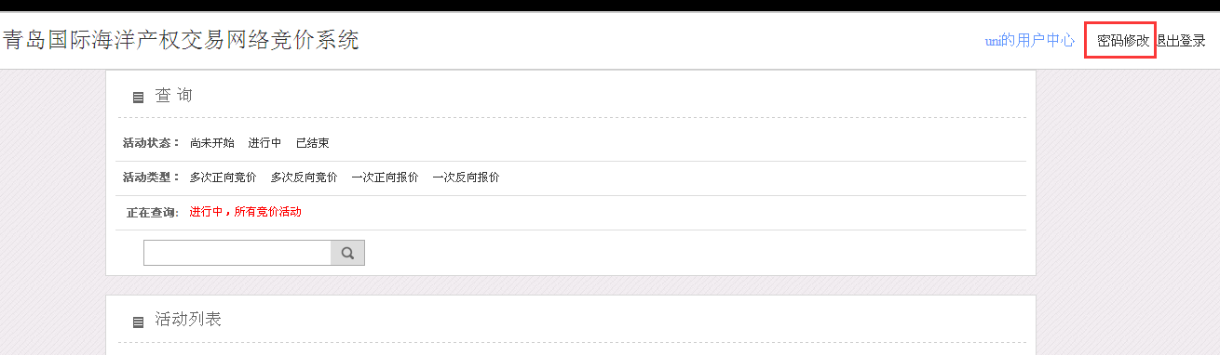
- 进入报价大厅
点击登录后，点击右上角网络竞价大厅，出现如下页面
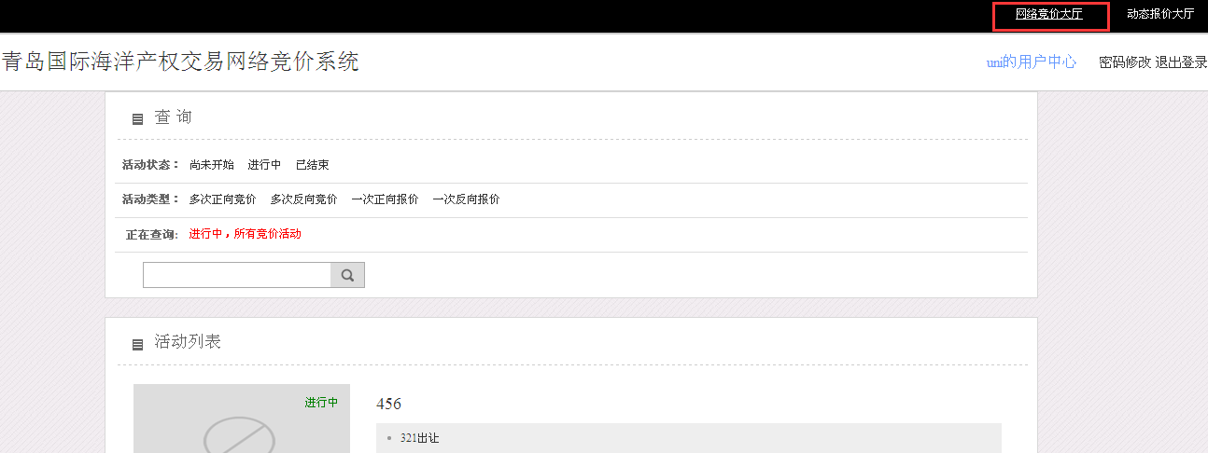

届时，在“活动列表”（如图示意）下会有正在进行竞价的项目，找到上述第一步中获得的报价大厅的名称，点击进入。

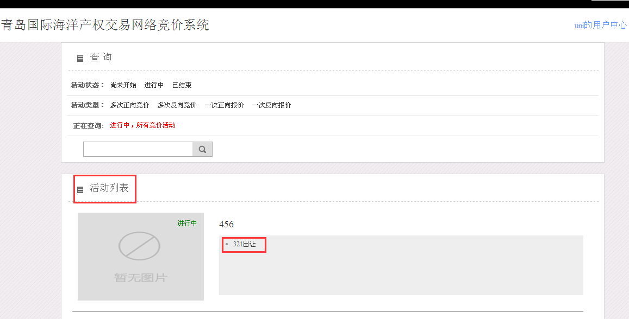
- 竞价规则
进入报价现场后，出现如下页面，可以看到竞价项目名称，起始价，当前报价，加价幅度，竞价时间等信息。
挂牌竞价分为自由报价期和限时报价期（电脑界面中会有明确提示）。
自由报价期：指报价开始至限时报价期开始前，在自由报价期内，竞买人可以多次报价；
限时报价期：指报价截止时间前的倒数计时期（一般在60秒左右），以60秒为例：如在60秒内，有竞买人报价，则重新从60秒开始倒计时，若60秒结束，无其他竞买人再报价，则竞价活动结束，出价最高者竞得该标的。
出价规则：竞买人出价最低不得低于底价。竞买人每次出价只能在当前报价基础上向上加价，且加价幅度必须是挂牌文件中规定的增价幅度的整数倍。
电脑操作：竞买人可通过页面中（如图示意）“出价”栏后方框中“+”“-”来调整报价，调整完成点击“出价”即可完成一次报价。
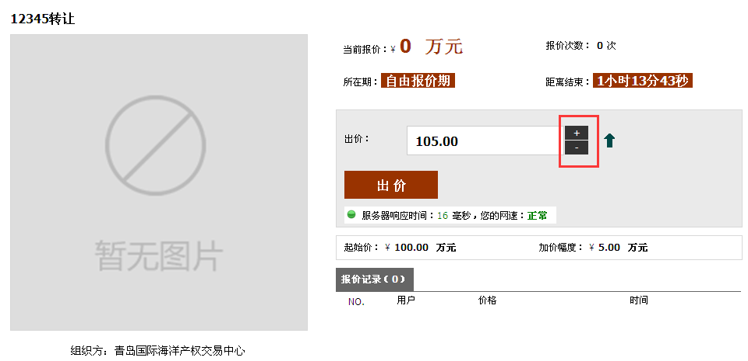

- 竞价结果
当限时报价期时间截止，此次竞价活动结束，出价最高者为最后竞得人。

